南充市二○二六年初中学业水平考试
文科综合历史试题
注意事项：
1.文科综合试卷包括道德与法治、历史两部分，满分200分。其中道德与法治100分（按50分折合计入总成绩），历史100分（按50分折合计入总成绩）。考试时间90分钟。
2.答题前将姓名、座位号、身份证号、准考证号填在答题卡指定位置。
3.所有解答内容均需涂、写在答题卡上。
4.选择题须用2B铅笔将答题卡相应题号对应选项涂黑，若需改动，须擦净另涂。
5.非选择题在答题卡对应题号位置用0.5毫米黑色字迹笔书写。
一、选择题（在每题列出的四个选项中，选出最符合题目要求的一项，请在答题卡上将相应题号对应选项涂黑。每小题2分，共40分）
1. 文物诉说历史。以下三件文物可用于研究我国古代（ ）
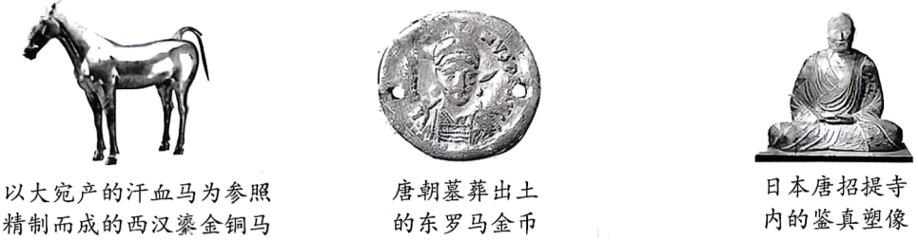
A. 中外交流 B. 商品经济 C. 冶铸技术 D. 民族关系
2. 西汉初，诸侯王势力强大，有的甚至举兵叛乱。汉武帝时期，诸侯王封地和势力越来越小，一蹶不振。这一变化主要得益于（ ）
A. 休养生息政策 B. “推恩令”的实施
C. 郡县制的确立 D. 尊崇儒术的方针
3. 《全球通史》中有这样的评述：“隋朝在中国历史上所起的作用，同大约早8个世纪的秦朝一样。”这一评述缘于隋朝（ ）
A. 建立中央集权制度 B. 开通大运河
C. 开创了第一个盛世 D. 结束了分裂
4. 唐太宗的治国理念是“国以人为本，人以衣食为本，凡营衣食，以不失时为本。”由此可知，唐太宗（ ）
A. 重视农业 B. 知人善任 C. 提倡节俭 D. 虚心纳谏
5. 1895年后，列强在中国开设了增裕面粉厂、和丰船厂等工厂……还争相开设银行、争夺铁路权。这是由于清政府被迫签订了（ ）
A. 《南京条约》 B. 《天津条约》
C. 《北京条约》 D. 《马关条约》
6. 康有为认为洋务运动只是“小变”，要凿破封建政治制度同资本主义政治体制之间的界限，才是“全变”。由此可知，康有为（ ）
A. 主张君主立宪 B. 提倡创办报刊
C. 反对帝国主义 D. 关注民主科学
7. 1923年，梁启超说：“它成功将近十年，所希望的件件都落空，渐渐有点废然思返，觉得社会文化是整套的，要拿旧心理运用新制度，决计不可能。”这里的“它”是指（ ）
A. 戊戌变法 B. 义和团运动
C. 黄花岗起义 D. 辛亥革命
8. “铁壁合围难突破，暮色苍茫别红都。强渡湘江血如注，……娄山关前鏖战急，___________。”横线处最适合填入的诗句是（ ）
A. 井冈山上聚英豪 B. 百万雄师过大江 C. 遵义城头赤帜竖 D. 百团大战惊敌胆
9. 以下两封家书可以印证的历史事件是（ ）
历史人物 | 家书内容（节选）
戴安澜 | 决以全部牺牲，以报国家养育！为国战死，事极光荣。
陈修文 | 昆仑山之高，黄河水之长，打走帝国主义，再回来与母祝寿称觞。

A. 北伐战争 B. 抗日战争 C. 重庆谈判 D. 解放战争
10. “全国人民大团结，掀起了社会主义建设高潮……”，这首创作于1957年的歌曲《社会主义好》描绘了社会主义事业欣欣向荣的景象。它创作的背景是（ ）
A. 新中国的成立 B. 西藏和平解放 C. 土地改革开展 D. 三大改造基本完成
11. 新中国成立以来，我国取得了一些历史性成就。如成功爆炸试验第一颗原子弹、“银河”系列巨型计算机问世、“神舟五号”首次实现载人航天等。这些成就的取得说明我国（ ）
A. 人民生活水平显著提高 B. 综合国力不断增强
C. 社会主义民主法治完善 D. 对外开放逐渐深入
12. 14~15世纪，意大利教育家弗吉里奥认为竞争精神的基石在人的天性之中，人具有一种渴望得到赞扬的天性。据此可知，弗吉里奥（ ）
A. 推崇古典文化 B. 反对教会统治 C. 肯定个体价值 D. 提倡自由平等
13. 某同学准备写一篇关于哥伦布的人物传记。下列标题恰当的是（ ）
A. 首闯美洲新大陆 B. 开辟东方航路 C. 探索非洲南端 D. 完成环球壮举
14. 17世纪，国王与议会双方围绕国家最高权力进行的争夺愈演愈烈，终于演变成为武装斗争。这场“武装斗争”的领导者是（ ）
A. 罗伯斯庇尔 B. 路易十六 C. 克伦威尔 D. 彼得一世
15. 如图是以1781年英军向华盛顿投降为题材的绘画作品。该作品（ ）
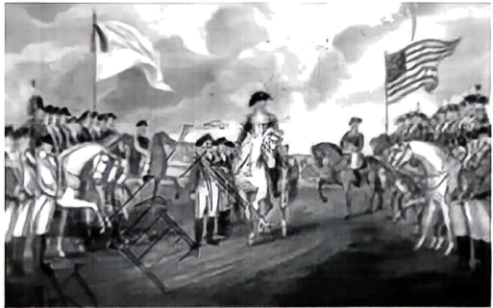
A. 体现了英国承认美国独立 B. 可用于研究美国独立战争
C. 描绘了萨拉托加战役全貌 D. 是可信度最高的一手史料
16. 陈望道在翻译《共产党宣言》时，把粽子蘸着墨汁吃掉却浑然不觉，还说：“够甜，够甜的了！”“真理的味道非常甜。”这里的“真理”是指（ ）
A. 空想主义 B. 理性主义 C. 马克思主义 D. 三民主义
17. 俄国1861年改革废除了地主对农民的封建统治权力，使2100多万农民从农奴制的枷锁下解放出来。据此可知，这次改革（ ）
A. 清除了封建统治的残余 B. 废除了土地私有制
C. 为经济发展提供劳动力 D. 开启了近代化进程
18. 巴尔扎克的《高老头》，再现了法国19世纪纷繁复杂的社会图景。列夫·托尔斯泰的《复活》，描绘了当时俄国社会各阶层的生活场景。材料表明这些作品具有（ ）
A. 创新性 B. 学术性 C. 艺术性 D. 时代性
19. 以下思维导图中□处应填入的内容是（ ）
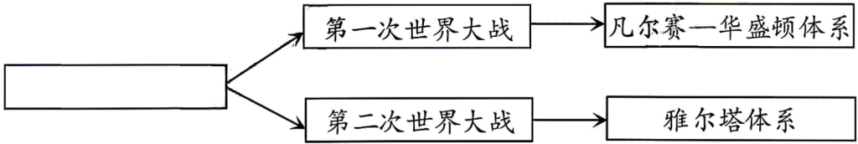
A. 帝国主义经济政治发展不平衡 B. 国际联盟的成立
C. 殖民地国家民族解放运动兴起 D. 工人运动的高涨
20. 1933年，美国通过《全国工业复兴法》，对工人的最低工资和最高工时作出规定，对工资低、劳动条件恶劣的工厂采取了整顿和制裁。这一举措（ ）
A. 提高了工人的政治地位 B. 解决了美国的经济危机
C. 有利于阶级矛盾的缓和 D. 增加了工人的就业机会
二、材料解析题（每小题20分，共40分）
21. 家国情怀是中华优秀传统文化的基本内涵之一，它在各个时期不断传承与发展。阅读材料，完成下列要求。
材料一
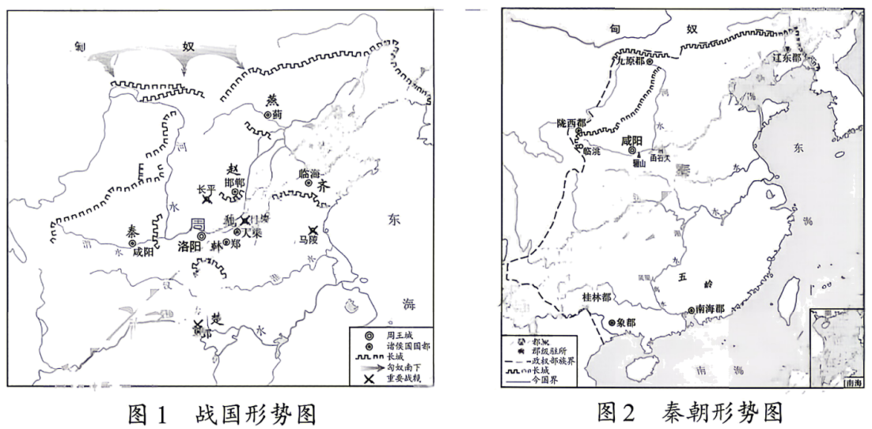
（1）根据材料一并结合所学知识，指出图1到图2的变化，并分析这一变化的作用。
材料二 五四运动前夕，世界风云变幻：俄国十月革命取得胜利……中国工人增至200万人左右，新文化运动兴起。……1919年，我们外交失败，激起了各阶层人民的愤怒。学界的宣言呼吁：“中国的人民可以杀戮而不可以低头！国亡了！同胞起来呀！”随后举行示威游行。
——摘编自《中国近代史纲要》
（2）根据材料二，概括五四运动爆发的原因，并结合所学知识分析其性质。
材料三 在抗美援朝战争中，中国人民志愿军以“钢少气多”力克“钢多气少”……锻造了伟大抗美援朝精神。……经过艰苦卓绝的战斗，打破了美军不可战胜的神话，奠定了新中国在亚洲和国际事务中的重要地位，极大增强了中国人民的民族自信心和自豪感……鼓舞世界被压迫民族进行解放，有力推动了世界和平与人类进步事业。
——摘编自《中华人民共和国简史》
（3）结合所学知识指出抗美援朝精神的内涵，并根据材料三简析抗美援朝战争胜利的意义。
22. 交通演变中的观念重塑与生态反思。阅读材料，完成下列要求。
材料一 随着火车的问世，19世纪的欧美各国争先恐后进行铁路建设，不仅在国内形成了密集的铁路网，还通过扩张政策，在广大殖民地进行投资，加强技术和资本输出，积极向世界各地推广铁路建设。……整个19世纪可谓铁路时代。
——摘编自朱明《全球史视野下的水陆交通变迁》
（1）根据材料一并结合所学知识，概括19世纪欧美国家铁路交通发展的原因。
材料二 20世纪以来，为解决环境污染问题，西方国家颁布了环境保护法规，并相继成立环境保护专门机构。1972年联合国召开“人类环境会议”，通过国际合作来消除环境污染造成的损害，会后，西方发达国家在治理环境污染上不断增加投资。到80年代，普遍较好地解决了国内的环境问题。
——摘编自梅雪芹《工业革命以来西方主要国家环境污染与治理的历史考察》
（2）根据材料二，归纳西方国家治理环境污染采取的措施。
材料三 近年来，在深入践行绿色理念，推进交通领域节能降碳的指引下……我国自主研发的自动驾驶突破交通运输领域的技术垄断，“复兴号”等交通装备技术取得的重大突破，方便人们出行的同时，为经济社会发展提供了强大支撑；交通运输节能减排的强化，对推动环境可持续发展至关重要。……我国正从交通大国昂首迈向交通强国。
——摘编自新华社《新中国成立75周年交通运输发展成就综述》等
（3）根据材料三，指出我国交通发展的理念，并结合所学知识分析我国交通发展的意义。
三、探究题（20分）
23. 人类历史的每一次重大飞跃，往往源于制度变革、思想解放、技术革新和文明互鉴等多重力量的共同驱动。阅读材料，完成下列要求。
材料一 隋朝统治者改用考试的方法向平民阶层选拔新进官员。凡考试及格的知识分子，不问什么门第，一律委派官职。……这种制度提供了布衣可以做宰相，可以参政的机会，于是而有政治上社会对流的可能性。
——摘编自陈旭麓《近代中国社会的新陈代谢》等
（1）根据材料一，写出“这种制度”的名称，并结合所学知识分析该制度的作用。
材料二 “驱动历史前行”的关键词表（部分）
丝绸之路 | 改革开放 | 明治维新 | 文艺复兴
电力 | 新航路开辟 | 启蒙运动 | 计算机网络
科学社会主义 | 蒸汽机 | 罗斯福新政 | 世界贸易组织
人工智能 | 家庭联产承包责任制 | 真理标准问题大讨论 | “一带一路”倡议
——整理自统编版初中历史教科书等
（2）从上表中任选3个关键词，提炼一个观点并进行阐释。（要求：关键词选择要准确且能支撑观点，观点明确，史论结合，逻辑清晰。）

